AJK1823 UPS设备采购要求

机房UPS报价要求包含设备价格、安装和以下安装要求中所有项目的全部报价，不另行产生任何费用。

1. UPS型号及数量

品牌型号：APC SY225K250D-PD（含配套品牌输入输出配电柜；组合模块可输出最大额定功率为250KVA，单个模块输出功率25KW，9+1组合可最大输出功率250KW。）

数 量：1台

功率模块：6个。

1. 安装位置

机房在一楼，UPS主机、配套配电柜和12个电池柜统一安装在机房西墙侧，如图（示意图）左侧绿色一排所示



1. 安装要求

1）UPS配电柜

用于UPS主机的输入输出配电。内部安装主输入/输出3P400A塑壳断路器各1路，1路STS（固态切换）市电旁路切换开关，12路输出开关，开关规格为3P80A塑壳断路器。

配电柜按照UPS配套标准完成安装及调试。

2）UPS主机、电池

包括UPS框架；主机控制模块2个，互为冗余，出现故障自动切换。功率模块6个，装机容量150KW，可热插拔；共预留4个功率模块接口，便于后期增加功率模块。

以MGE M2AL12-150型（12V-150Ah）免维护铅酸蓄电池为例，单个重量约47Kg，尺寸485\*172\*240mm（长\*宽\*高）。需要64块该型号电池，放置在8个电池柜内（可根据UPS厂家配套电池柜的具体情况调整数量，满足上述64块电池存放需求），另备份4个空电池柜（满足后期增加32块上述电池存放需求，数量可调，且和上述的电池柜统一安装放置，兼顾整体美观）。

3）电缆耗材及铺设

UPS供电安装需要由UPS厂家按照供电要求和相关标准，依据下图强电线槽铺设电缆（电缆根据UPS实际情况，按照相关电力标准选择合适型号），从技术配电柜对应空开取电，完成UPS供电安装，甲方仅提供技术配电柜取电点。

分别安装UPS输出配电柜至各电源列头柜（10个）的电缆，在两端的断路器压接电缆，电缆选用YJV4\*25+1\*16型。

以上所有电缆长度由UPS厂家依据下图中数据进行估算，电缆和耗材以及安装期间产生任何费用均包含在安装费用里。

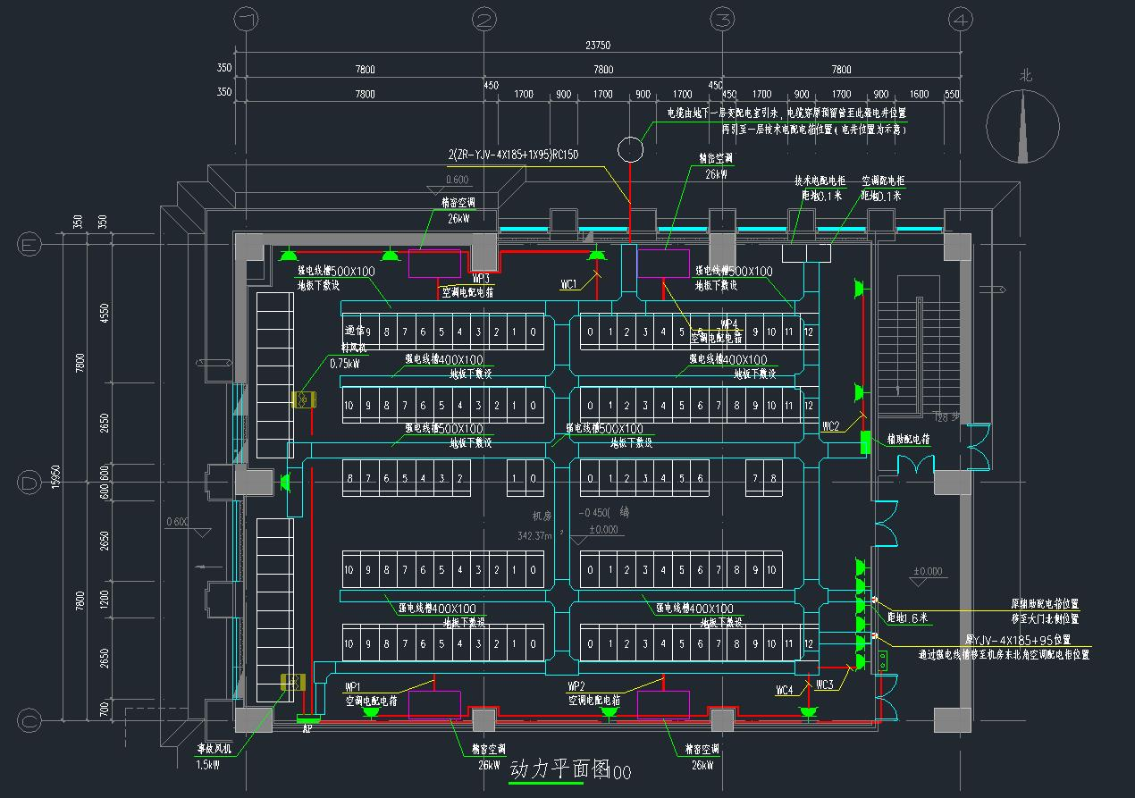

4）其他要求

由UPS厂商提前做好UPS主机、UPS配电柜及蓄电池机柜底部支架，选择规格为10mm\*10mm以上的角铁现场焊接，最终把所有支架焊接为一体，以增强牢固性，安装在甲方指定位置，支架必须做好防腐防锈处理。

UPS进场安装时要做好地面防护措施，避免损坏或刮伤地板。

1. 综合测试，加贴标签

按UPS开机测试流程（厂商标准流程）进行UPS测试，并出具测试报告。对各列头柜和电缆进行短路、断路、漏电测试，确保安全供电。

各种标签规则如下：

UPS主机、电池等机柜采用机柜排号（如K/L）+机柜编号（01/02/03…）规则，如K排第1个机柜电缆两端标识为K01，以此类推。

列头柜内各分支断路器从左至右以数字标识（01/02/03…），以此类推。

列头柜至各设备机柜电缆两端标识采用机柜排号（如A/B/C…）+断路器标识（01/02/03…）规则，如A排列头柜至第1个机柜电缆两端标识为A01，以此类推。所有标识均使用标签机打印。

1. 完善文档

安装工作完成后，移交《UPS安装、测试报告》和《UPS维护手册》，按实际情况绘制《UPS配电示意图》和《线缆标识图》。

1. 收货和安装地址及时间要求

收货及安装地址：北京市上庄镇

交付节点：合同签订后40天内完成现场安装及验收测试。